OPTIMASI FORMULA BLACK MULBERRY (Morus nigra L.), UBI UNGU (Ipomea batatas L.) DAN KURMA (Phoenix dactylifera) SERTA PENDUGAAN UMUR SIMPANNYA TERHADAP KARAKTERISTIK SMOOTHIES

ARTIKEL

Diajukan untuk Memenuhi Syarat Penelitian
Program Studi Magister Teknologi Pangan
Oleh :
Tazkiyatul Afidah
178050006
PROGRAM STUDI MAGISTER TEKNOLOGI PANGAN
PROGRAM PASCASARJANA
UNIVERSITAS PASUNDAN
BANDUNG
2020
OPTIMASI FORMULA BLACK MULBERRY (Morus nigra L.), UBI UNGU (Ipomea batatas L.) DAN KURMA (Phoenix dactylifera) SERTA PENDUGAAN UMUR SIMPANNYA TERHADAP KARAKTERISTIK SMOOTHIES

Tazkiyatul Afidah^{*)},
Yusman Taufik ^{**)}, dan Yusep Ikrawan^{***)}
^{*)}Mahasiswa Magister Teknologi Pangan Universitas Pasundan, Bandung
^{**)}Dosen Pembimbing Utama, ^{***)}Dosen Pembimbing Pendamping

ABSTRAK
Tujuan penelitian ini untuk mendapatkan formulasi optimal produk smoothies black mulberry, ubi ungu, dan kurma serta massa simpannya terhadap karakteristik smoothies.
Penelitian terdiri dari 3 tahap. Tahap pertama yaitu analisis black mulberry, ubi ungu kukus, dan kurma. Tahap kedua menentukan formulasi dengan Design Expert metode Mixture D-Optimal dan dilakukan pengujian respon meliputi kadar antosianin, kadar aktivitas antioksidan, kadar gula total, viskositas, TSS, warna, rasa, dan tekstur. Tahap ketiga yaitu menduga umur simpan smoothies dari formulasi terpilihdari hasil Design Expert.. Penyimpanan pada suhu -18°C, 8°C dan 25°C selama 3 hari menggunakan metode ASLT model Arrhenius. Respon analisis yaitu total bakteri.
Formulasi optimal yang telah diprediksi oleh program Design Expert metode Mixture D-Optimal memiliki ketepatan (desirability) 0,992 dengan kadar antosianin sebesar 58,222 ppm, kadar aktivitas antioksidan 289,119 ppm, kadar gula total 15,140%, viskositas 671,595, TSS 28,40, uji hedonik atribut warna 3,65, atribut rasa 3,90, dan atribut tekstur 3,85. Berdasarkan hasil tersebut menunjukkan bahwa program Design Expert metode Mixture D-Optimal dapat menentukan formulasi optimal smoothies black mulberry, ubi ungu, dan kurma. Hasil tahap ketiga yaitu umur simpan smoothies berdasarkan respon total bakteri pada suhu -18°C, 8°C, dan 25°C adalah 2,96 hari, 0,46 hari, dan 0,21 hari.
Kata kunci: smoothies, black mulberry, ubi ungu, kurma, umur simpan

OPTIMIZATON FORMULA OF BLACK MULBERRY (Morus nigra L.), PURPLE SWEET POTATO (Ipomea batatas L.), AND DATES FRUIT (Phoenix dactylifera) AND SHELF LIFE ON CHARACTERISTICS OF SMOOTHIES

Tazkiyatul Afidah^{*)},
Yusman Taufik ^{**)}, dan Yusep Ikrawan ^{***)}
^{*)}Mahasiswa Magister Teknologi Pangan Universitas Pasundan, Bandung
^{**)}Dosen Pembimbing Utama, ^{***)}Dosen Pembimbing Pendamping

ABSTRACT
The purpose of this study was to obtain an optimal formulation of black mulberry, purple sweet potato, and date smoothies and their sheld life of smoothies characteristics.
The study consisted of 3 stages. The first stage was the analysis of black mulberries, purple sweet potatoes, and dates. The second step was to determine the formulation using the D-Optimal Mixture Design Expert method and test the response including anthocyanin levels, levels of antioxidant activity, total sugar levels, viscosity, TSS, color, taste, and texture. The third step was estimated the shelf life of smoothies from the selected formulations from the Design Expert results. Storage at -18 ° C, 8 ° C and 25 ° C for 3 days using the Arrhenius model ASLT method. The analytical response is total bacteria.
The optimal formulation predicted by the Design Expert Program D-Optimal Mixture method has a desirability of 0.992 with an anthocyanin level of 58,222 ppm, an antioxidant activity level of 289,119 ppm, a total sugar content of 15,140%, a viscosity of 671,595, TSS 28.40, a hedonic test attribute color 3.65, taste attribute 3.90, and texture attribute 3.85. Based on these results it shows that the Design Expert Program D-Optimal Mixture method can determine the optimal formulation of black mulberry, purple sweet potato, and date smoothies. The results of the third stage, namely shelf life of smoothies based on total bacterial responses at temperatures of -18C, 8C and 25C were 2.96 days, 0.46 days, and 0.21 days.
Keywords: black mulberry, purple sweet potato, dates and shelf life

PENDAHULUAN
Latar Belakang
Smoothies adalah produk minuman berbahan buah-buahan, sayuran yang dapat ditambahkan dengan yoghurt, susu, ataupun madu dengan cara diblender dan memiliki nilai gizi yang tinggi dan praktis bagi konsumen (Keenan dkk,2012).
Salah satu buah yang dapat dijadikan smoothies adalah Black Mulberry (Morus nigra L.) merupakan tanaman tahunan yang berasal dari China. Black Mulberry (Morus nigra L.) kaya akan vitamin, seperti vitamin B1, B2, vitamin C dan juga mengandung antosianin yang dapat berperan sebagai antioksidan bagi tubuh manusia. Antosianin adalah pewarna alami yang berasal dari familia flavonoid yang larut dalam air yang menimbulkan warna merah, biru, violet. (Astawan, 2010). Hasil penelitian menunjukkan kadar antosianin total dengan pelarut metanol – 1 % HCl sebesar 435 mg/100 g berat segar. Antosianin black mulberry segar 434,67 mg/100 g (Nusantara,2017).
Selain black mulberry, ubi ungu juga dapat dijadikan smoothies. Ubi ungu merupakan sumber karbohidrat non beras tertinggi keempat setelah padi, jagung, dan ubi kayu serta mampu meningkatkan ketersediaan pangan dan diversifikasi pangan di masyarakat. Sebagai sumber pangan, tanaman ini mengandung energi, antosianin, vitamin C, niacin, riboflavin, thiamin, dan mineral. Oleh karena itu, komoditas ini memiliki peran penting, baik dalam penyediaan bahan pangan, bahan baku industri pangan maupun pakan ternak, serta bahan baku untuk pangan fungsional. Ubi ungu mengandung kandungan antosianin sebesar 110,51 mg (Balitkabi,2014).
Produktivitas ubi jalar di Indonesia tahun 2014 sebesar 152,00 kwintal/ hektar dan meningkat pada tahun 2015 dengan jumlah produksi sebesar 160,53 kwintal/hektar. Sentra produksi ubi jalar di Indonesia yaitu di Jawa Barat 471.737 ton tahun 2014 lalu pada tahun 2018 sebesar 547,879 ton. (Departemen Pertanian, 2018).
Buah Kurma (Phoenix dactylifera) juga menjadi salah satu bahan untuk dijadikan smoothies. Kurma merupakan salah satu komoditi pertanian yang penting di Afrika Utara, Timur Tengah, dan negara – negara Asia. Kurma dikenal sebagai makanan yang kaya nutrisi. Kurma tersusun atas gula – gula sederhana seperti glukosa, fruktosa dan sukrosa. Kurma mengandung beberapa mineral penting seperti besi, potassium, selenium, kalsium, dan vitamin seperti vitamin B1, B2, A, riboflavin dan niasin. Selain itu kurma juga mengandung serat pangan, tetapi rendah lemak dan protein. Buah kurma mengandung senyawa antioksidan, yaitu senyawa fenolik seperti flavonoid (Primurdia, 2014). Buah kurma mengandung serat sebesar 7,50 mg (Roger,2016).
Biasanya buah kurma lebih sering dikonsumsi dalam bentuk segar. Kandungan gula-gula sederhana kurma 20-70% dari bobot kering sehingga buah kurma mudah dicerna dan cepat mengganti energi tubuh yang hilang (Retnowati dan Kusnadi, 2014).
Penelitian ini menggunakan program Design Expert metode Mixture D-Optimal yang digunakan untuk membantu mengoptimalkan produk atau proses. Program ini mempunyai kekurangan yaitu proporsi dari faktor yang berbeda harus bernilai 100% sehingga merumitkan desain serta analisis mixture design . Program Design Expert metode Mixture D-Optimal ini juga mempunyai kelebihan dibandingkan program olahan data yang lain. Ketelitian program ini secara numerik mencapai 0.001, dalam menentukan model matematik yang cocok untuk optimasi. Metode D-Optimal ini mempunyai sifat fleksibilitas yang tinggi, meminimalisasikan masalah dan kesesuaian dalam menentukan jumlah batasan bahan yang berubah lebih dari dua respon. (Akbar, 2012).
Tujuan Penelitian
Tujuan penelitian ini untuk mendapatkan formulasi optimal produk smoothies black mulberry, ubi ungu, dan kurma serta massa simpannya terhadap karakteristik smoothies.

Manfaat Penelitian
- Penganekaragaman produk hasil olahan dari black mulberry, ubi ungu, dan kurma.
- Menghasilkan produk minuman yang sehat dan memiliki nilai gizi yang baik untuk kesehatan sehingga dapat dikonsumsi oleh masyarakat
- Mengetahui formulasi smoothies yang optimal dan yang paling disukai konsumen.

BAHAN, ALAT, DAN METODE PENELITIAN
Bahan dan Alat Penelitian
Bahan baku yang digunakan pada penelitian ini adalah Ubi ungu yang didapat dari Perkebunan di Desa Bandorasa Kuningan, Black mulberry didapat dari perkebunan di Desa Cibodas Lembang, dan Kurma Sukkari yang didapat dari Toko Attamimi Cirebon, Susu cair didapat dari Griya Setiabudhi dan CMC didapat dari Toko Subur Kimia Jaya Bandung.
Bahan kimia yang digunakan untuk analisis antosianin dengan metode pH differential adalah methanol, buffer Kalium Klorida pH 1.0, buffer Natrium Asetat 4.5. bahan yang akan digunakan untuk analisis aktivitas antioksidan metode DPPH adalah methanol, DPPH (2,2-Dipenyl-1-Picryhidrazyl). Bahan yang digunakan untuk analisis kadar gula total adalah asam sulfat pekat (H₂SO₄), NaOH 30%, phenolphthalein, HCl, larutan luff schoorl, KI padat, amilum, Na₂S₂O₃ ,aquadest.
Alat yang digunakan dalam penelitian ini adalah neraca digital, pisau, blender, botol kaca, sendok, gelas.
Alat yang digunakan untuk analisis dalam penelitian ini adalah neraca digital, labu ukur, erlenmeyer, aluminium foil, pipet, spektrofotometer, buret, viskometer, dan refraktometer.

Metode Penelitian
Penelitian ini dilakukan melalui tiga tahap yaitu penelitian tahap pertama, penelitian tahap kedua, dan penelitian tahap ketiga.
- Penelitian Tahap Pertama
Penelitian tahap pertama yang dilakukan adalah analisis bahan baku dilakukan untuk mengetahui kualitas dan nilai gizi yang terdapat pada bahan baku yaitu black mulberry, ubi ungu dan kurma. Adapun analisis yang akan dilakukan diantaranya analisis antosianin, analisis aktivitas antioksidan, analisis kadar gula total.
- Penelitian Tahap Kedua
Penelitian tahap kedua adalah pembuatan rancangan dan respon yang akan diformulasikan menggunakan Design Expert 10.0 metode Mixture D-optimal sebagai variabel berubah dan variabel tetap terlebih dahulu. Bahan-bahan yang digunakan sebagai variabel berubah yaitu ubi ungu black mulberry dan kurma, Variabel tetap adalah komponen bahan baku yang diasumsikan tidak akan mempengaruhi respon yang akan didapatkan dari setiap formula. Variabel berubah adalah komponen bahan baku yang diasumsikan akan memberikan pengaruh terhadap respon yang dihasilkan pada masing-masing formula.

C. Penelitian Tahap Ketiga
Penelitian pada tahap ketiga ini, formula terbaik yang telah di analisis dilakukan pendugaan umur simpan dengan perbandingan suhu -18⁰C, 8⁰C, dan suhu ruang (25⁰C) dengan Accelerated Shelf Life Testing (ASLT), kemudian di analisis respon TPC.

HASIL DAN PEMBAHASAN
Hasil Penelitian Tahap Pertama

Tabel 1. Hasil Analisis Bahan Baku Smoothies Black Mulberry, Ubi Ungu, dan Kurma
Analisis | Black Mulberry | Ubi Ungu | Kurma
Kadar Antosianin | 105,943 mg/100ml | 80,420 mg/100ml | 13,180 mg/100ml
Aktivitas Antioksidan | 130,99 ppm | 177,88 ppm | 353,32 ppm
Kadar Gula Total | 8,21% | 5,12% | 74,20%
Black mulberry memiliki nilai antosianin yang tinggi dibanding ubi ungu dan kurma, dimana antosianin juga merupakan jenis aktivitas antioksidan yang dapat membantu mempertahankan kekebalan tubuh, mencegah kanker, dan diabetes (Erliana,2011).
Aktivitas antioksidan black mulberry, dan ubi ungu berdasarkan hasil analisis termasuk klasifikasi aktivitas antioksidan kuat, sedangkan aktivitas antioksidan pada kurma termasuk lemah, dimana zat tersebut kurang aktif namun masih dapat berpotensi sebagai zat antioksidan.
Hasil Penelitian Tahap Kedua

Penelitian tahap kedua merupakan penentuan formulasi dengan menggunakan program Design Expert metode D-Optimal. Formulasi yang diawali dengan penentuan variabel berubah sebagai data yang akan diolah pada Design Expert sehingga didapat 12 formula akhir yang akan dilakukan penelitian. 12 formulasi tersebut akan dilakukan analisis fisika, kimia dan organoleptik, semua data hasil analisis diinput kedalam aplikasi sehingga akan didapat formulasi optimal dari Design Expert.

- Hasil Analisis Kimia
- Kadar Antosianin
Hasil analisis ragam (ANOVA) menunjukkan bahwa model quadratic signifikan dengan nilai p “Prob>F” lebih kecil dari 0.05 (<0,0001). Nilai lack of fit dengan nilai p “Prob>F” lebih besar dari 0.05 (0,6462) menunjukkan lack of fit yang tidak signifikan. Nilai lack of fit yang tidak signifikan mengisaratkan bahwa data respon tersebut baik dan sesuai dengan model.
Rekomendasi model dipilih berdasarkan nilai p-value yang paling kecil, dimana p-value dari model quadratic untuk respon kadar antosianin sebesar 0,0235 serta adjusted R² maksimum yaitu sebesar 0,9861.

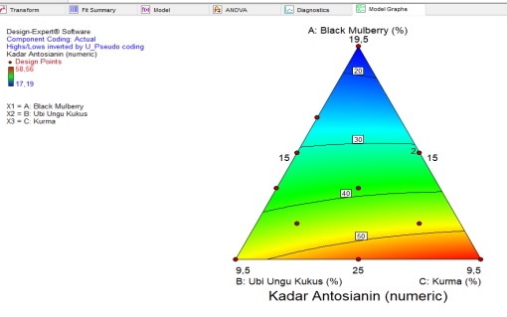
Gambar 1. Grafik Design Expert 12 Formulasi Smoothies Black Mulberry, Ubi Ungu, dan Kurma Berdasarkan Respon Kadar Antosianin

Semakin meningkatnya kurma dapat meningkatkan stabilitas warna antosianin. Hal ini sejalan dengan penelitian Soeroso (2017), dimana penambahan gula dengan konsentrasi 20% dapat meningkatkan stabilitas warna antosianin ekstrak murbei hitam yang terpapar cahaya lampu fluoresens. Menurut Nikkah et al (2007) penambahan sukrosa pada konsentrasi 20% dalam jus stroberi dan murbei yang disimpan pada suhu ruang tanpa cahaya dan suhu dingin dapat meningkatkan stabilitas warna antosianinnya.
Grafik contour plot respon kadar antosianin dapat dilihat pada Gambar 1. Warna-warna yang berbeda pada grafik contour plot menunjukkan nilai respon kadar antosianin. Warna biru menunjukkan nilai respon kadar antosianin terendah, yaitu 17,19. Warna merah menunjukkan respon kadar antosianin tertinggi, yaitu 58,56. Garis-garis yang terdiri atas titik-titik pada grafik contour plot menunjukkan kombinasi dari ketiga komponen dengan jumlah berbeda yang menghasilkan respon kadar antosianin yang sama.

- Kadar Aktivitas Antioksidan
Hasil analisis ragam (ANOVA) pada uji kadar aktivitas antioksidan menunjukkan bahwa model quadratic signifikan dengan nilai p “prob>F” lebih kecil dari 0,05 (<0,0001). Nilai lack of fit dari model quadratic tidak signifikan. Ini ditunjukkan dari nilai lack of fit lebih besar dari 0,05 (0,1813). Nilai lack of fit yang tidak signifikan mengisyaratkan bahwa data respon tersebut baik dan sesuai dengan model.
Rekomendasi model dipilih berdasarkan nilai p-value yang paling kecil, dimana p-value dari model quadratic untuk respon kadar aktivitas antioksidan sebesar 0,0119 serta adjusted R² maksimum yaitu sebesar 0,9809.
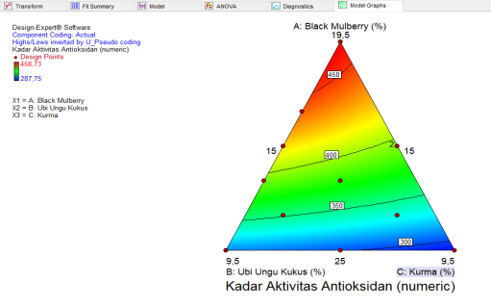
Gambar 2. Grafik Design Expert 12 Formulasi Smoothies Black Mulberry, Ubi Ungu, dan Kurma Berdasarkan Respon Kadar Aktivitas Antioksidan

Antioksidan adalah suatu senyawa yang mampu menghambat kerusakan akibat proses oksidasi. Antioksidan bekerja dengan cara mendonorkan satu elektronnya kepada senyawa yang bersifat oksidan sehingga aktivitas senyawa oksidan tersebut dapat dihambat (Winarti,2010).
Hasil analisis aktivitas antioksidan dari 12 formula, rata-rata tergolong ke dalam kategori lemah. Hal ini dapat dipengaruhi karena proses pengolahan ketika penghancuran yang dapat menurunkan aktivitas antioksidan.
Grafik contour plot respon kadar aktivitas antioksidan dapat dilihat pada Gambar 2. Warna-warna yang berbeda pada grafik contour plot menunjukkan nilai respon kadar aktivitas antioksidan. Warna biru menunjukkan nilai respon kadar aktivitas antioksidan terendah, yaitu 287,75. Warna merah menunjukkan respon kadar aktivitas antioksidan tertinggi, yaitu 458,73. Garis-garis yang terdiri atas titik-titik pada grafik contour plot menunjukkan kombinasi dari ketiga komponen dengan jumlah berbeda yang menghasilkan respon kadar aktivitas antioksidan yang sama.

- Kadar Gula Total
Hasil analisis ragam (ANOVA) menunjukkan bahwa model sp.quartic vs quadratic tidak signifikan dengan nilai p “Prob>F” lebih besar dari 0.05 (0,5538). Nilai lack of fit dengan nilai p “Prob>F” lebih besar dari 0.05 (0,6544) menunjukkan lack of fit yang tidak signifikan. Nilai lack of fit yang tidak signifikan mengisaratkan bahwa data respon tersebut baik dan sesuai dengan model.
Rekomendasi model dipilih berdasarkan nilai p-value yang paling kecil, dimana p-value dari model sp.quartic vs quadratic untuk respon kadar gula total sebesar 0,2862 serta adjusted R² maksimum yaitu sebesar 0,0095.
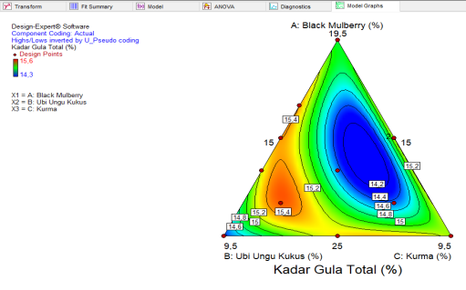
Gambar 3. Grafik Design Expert 12 Formulasi Smoothies Black Mulberry, Ubi Ungu, dan Kurma Berdasarkan Respon Kadar Gula total

Gula adalah suatu karbohidrat sederhana yang digunakan untuk mengubah rasa makanan menjadi manis. Gula total pada suatu produk pangan meliputi gula sebelum inversi dan setelah inversi. Gula inversi merupakan hidrolisis sukrosa menjadi fruktosa dan glukosa yang termasuk kedalam gula pereduksi. Gula reduksi adalah monosakarida yang mempunyai kemampuan untuk mereduksi suatu senyawa. Sifat pereduksi dari suatu gula ditentukan oleh ada tidaknya gugus hidroksil bebas yang reaktif. Prinsip analisanya berdasarkan pada monosakarida yang memiliki kemampuan untuk mereduksi suatu senyawa. Adanya polimerisasi monosakarida mempengaruhi sifat mereduksinya.
Grafik contour plot respon kadar gula total dapat dilihat pada Gambar 3. Warna-warna yang berbeda pada grafik contour plot menunjukkan nilai respon kadar gula total. Warna biru menunjukkan nilai respon kadar gula total terendah, yaitu 14,3. Warna merah menunjukkan respon kadar gula total tertinggi, yaitu 15,60. Garis-garis yang terdiri atas titik-titik pada grafik contour plot menunjukkan kombinasi dari ketiga komponen dengan jumlah berbeda yang menghasilkan respon kadar gula total yang sama.

- Hasil Analisis Fisik
- Viskositas
Hasil analisis ragam (ANOVA) menunjukkan bahwa model quadratic signifikan dengan nilai p “Prob>F” lebih besar dari 0.05 (0,1606). Nilai lack of fit dengan nilai p “Prob>F” lebih besar dari 0.05 (0,1830) menunjukkan lack of fit yang tidak signifikan. Nilai lack of fit yang tidak signifikan mengisaratkan bahwa data respon tersebut baik dan sesuai dengan model.
Rekomendasi model dipilih berdasarkan nilai p-value yang paling kecil, dimana p-value dari model quadratic untuk respon viskositas sebesar 0,1188 serta adjusted R² maksimum yaitu sebesar 0,3854.
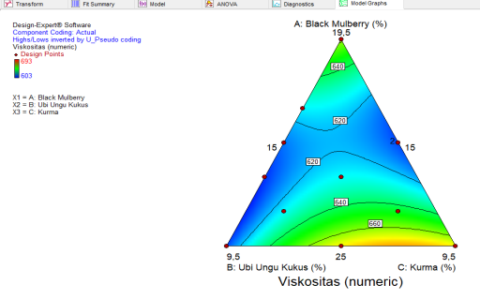
Gambar 4. Grafik Design Expert 12 Formulasi Smoothies Black Mulberry, Ubi Ungu, dan Kurma Berdasarkan Respon Viskositas

Viskositas adalah resistensi atau ketidakmampuan suatu bahan untuk mengalir bila dikenai gaya hambat. Bahan pangan pada umumnya dalam bentuk cairan dan padatan. Bahan pangan yang memiliki sifat alir yang sangat mudah mengalir disebut fluiditas. Adapaun bahan pangan yang memiliki sifat alir tidak mengalir disebut viskositas. Hal ini terjadi karena adanya gaya gesek internal yang menghambat alirannya. Untuk meningkatkan kestabilan pada produk pangan, maka perlu ditambahkan zat aditif makanan, seperti diperlukannya bahan penstabil seperti cmc, pektin, karagenan, dan gum arab.
Grafik contour plot respon viskositas dapat dilihat pada Gambar 4. Warna-warna yang berbeda pada grafik contour plot menunjukkan nilai respon viskositas. Warna biru menunjukkan nilai respon viskositas terendah, yaitu 603. Warna merah menunjukkan respon viskositas tertinggi, yaitu 6,93.

- TSS
Hasil analisis ragam (ANOVA) menunjukkan bahwa model cubic tidak signifikan dengan nilai p “Prob>F” lebih besar dari 0.05 (0,1144). Nilai lack of fit dengan nilai p “Prob>F” lebih besar dari 0.05 (0,3262) menunjukkan lack of fit yang tidak signifikan. Nilai lack of fit yang tidak signifikan mengisaratkan bahwa data respon tersebut baik dan sesuai dengan model.
Rekomendasi model dipilih berdasarkan nilai p-value yang paling kecil, dimana p-value dari model cubic untuk respon total soluble solid (tss) sebesar 0,1484 serta adjusted R² maksimum yaitu sebesar 0,8536.
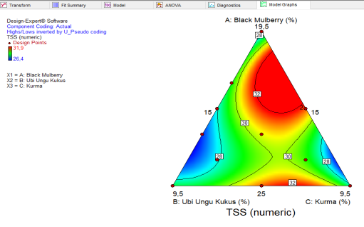
Gambar 5. Grafik Design Expert 12 Formulasi Smoothies Black Mulberry, Ubi Ungu, dan Kurma Berdasarkan Respon Total Soluble Solid

Grafik contour plot respon total soluble solid (tss) dapat dilihat pada Gambar 18. Warna-warna yang berbeda pada grafik contour plot menunjukkan nilai respon total soluble solid (tss) Warna biru menunjukkan nilai respon total soluble solid (tss) terendah, yaitu 26,4. Warna merah menunjukkan respon total soluble solid (tss) tertinggi, yaitu 31,9. Garis-garis yang terdiri atas titik-titik pada grafik contour plot menunjukkan kombinasi dari ketiga komponen dengan jumlah berbeda yang menghasilkan respon total soluble solid (tss) yang sama.

- Hasil Analisis Organoleptik
- Warna
Hasil analisis ragam (ANOVA) menunjukkan bahwa model sp.quartic vs quadratic tidak signifikan dengan nilai p “prob>F” lebih besar dari 0,05 (0,1120). Nilai lack of fit dengan nilai p “Prob>F” lebih besar dari 0.05 (0,3262) menunjukkan lack of fit yang tidak signifikan. Nilai lack of fit yang tidak signifikan mengisaratkan bahwa data respon tersebut baik dan sesuai dengan model.
Rekomendasi model dipilih berdasarkan nilai p-value yang paling kecil, dimana p-value dari model sp.quartic vs quadratic untuk respon warna sebesar 0,0832 serta adjusted R² maksimum yaitu sebesar 0,7345.
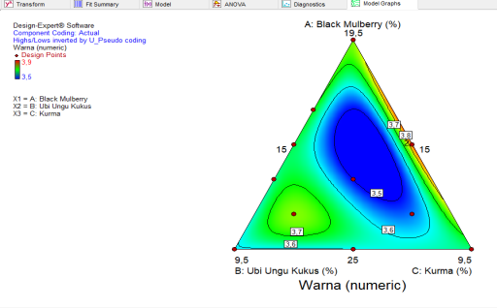
Gambar 6. Grafik Design Expert 12 Formulasi Smoothies Black Mulberry, Ubi Ungu, dan Kurma Berdasarkan Respon Warna

12 formulasi smoorhies tidak berbeda nyata, hal ini disebabkan karena warna smoothies dehgan penambahan black mulberry, ubi ungu, dan kurma memiliki rentang antara batas minimum dan maksimum yang tidak terlalu jauh, jadi untuk penggunaan black mulberry, ubi ungu, dan kurma dari ke 12 formulasi tidak banyak perbedaan.
Grafik contour plot respon warna dapat dilihat pada Gambar 6. Warna yang berbeda pada grafik contour plot menunjukkan nilai respon warna. Warna biru menunjukkan nilai respon warna terendah, yaitu 3,5. Warna merah menunjukkan respon warna tertinggi, yaitu 3,9.

- Rasa
Hasil analisis ragam (ANOVA) menunjukkan bahwa model quadratic tidak signifikan dengan nilai p “Prob>F” lebih besar dari 0.05 (0,1598). Nilai lack of fit dengan nilai p “Prob>F” lebih besar dari 0.05 (0,1352) menunjukkan lack of fit yang tidak signifikan. Nilai lack of fit yang tidak signifikan mengisaratkan bahwa data respon tersebut baik dan sesuai dengan model.
Rekomendasi model dipilih berdasarkan nilai p-value yang paling kecil, dimana p-value dari model quadratic untuk respon rasa sebesar 0,2352 serta adjusted R² maksimum yaitu sebesar 0,3866.
Jadi ke-12 formulasi tidak berbeda nyata, hal tersebut karena konsentrasi penambahan black mulberry, ubi ungu, dan kurma tidak terlalu berbeda nyata satu dengan yang lainnya, sehingga panelis susah membedakan formulasi satu dengan yang lainnya.

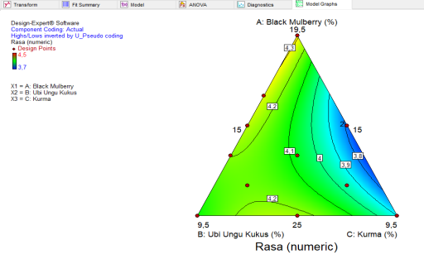

Gambar 7. Grafik Design Expert 12 Formulasi Smoothies Black Mulberry, Ubi Ungu, dan Kurma Berdasarkan Respon Rasa
Grafik contour plot respon rasa dapat dilihat pada Gambar 7. Warna-warna yang berbeda pada grafik contour plot menunjukkan nilai respon rasa. Warna biru menunjukkan nilai respon rasa terendah, yaitu 3,7. Warna merah menunjukkan respon rasa tertinggi, yaitu 4,5.

- Tekstur
Hasil analisis ragam (ANOVA) menunjukkan bahwa model cubic tidak signifikan dengan nilai p “Prob>F” lebih besar dari 0.05 (0,4310).
Rekomendasi model dipilih berdasarkan nilai p-value yang paling kecil, dimana p-value dari model cubic untuk respon tekstur sebesar 0,2505 serta adjusted R² maksimum yaitu sebesar 0,3522.
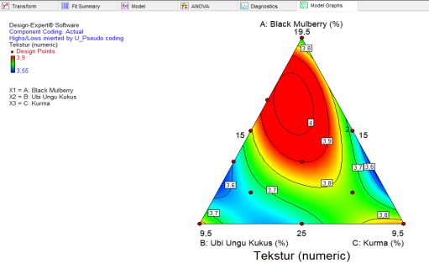
Gambar 8. Grafik Design Expert 12 Formulasi Smoothies Black Mulberry, Ubi Ungu, dan Kurma Berdasarkan Respon Tekstur

12 formulasi smoorhies tidak berbeda nyata, hal ini disebabkan karena tekstur smoothies dehgan penambahan black mulberry, ubi ungu, dan kurma memiliki rentang antara batas minimum dan maksimum yang tidak terlalu jauh, jadi untuk penggunaan black mulberry, ubi ungu, dan kurma dari ke 12 formulasi tidak banyak perbedaan.
Grafik contour plot respon tekstur dapat dilihat pada Gambar 21. Warna-warna yang berbeda pada grafik contour plot menunjukkan nilai respon rasa. Warna biru menunjukkan nilai respon tesktur terendah, yaitu 3,55. Warna merah menunjukkan respon tekstur tertinggi, yaitu 3,90.

Formula Terpilih
Formula terpilih merupakan solusi atau formulasi optimal yang diprediksikan oleh Design Expert metode Mixture D-Optimal berdasarkan analisis terhadap respon kimia (kadar antosianin, kadar aktivitas antioksidan, dan kadar gula total), respon fisik (TSS dan viskositas), dan respon organoleptik (warna, rasa, tekstur).
Proses optimasi formula dilakukan untuk mendapatkan suatu formula dengan respon yang paling optimal. Respon yang paling optimal diperoleh dengan nilai desirability mendekati 1.
Tahap optimalisasi yang dilakukan memberikan enam solusi formula dengan nilai desirability masing-masing 0,992 ; 0,929 ; 0,802 ; 0,268 ; 0,071 ; 0,058. Solusi formula optimal tersebut didapatkan dari hasil running program Design Expert 10.0 terhadap 12 formula yang kemungkinan akan memberikan hasil yang optimal. Berdasarkan 12 formula tersebut, dipilih formula yang memberikan nilai desirability tinggi yang kemudian akan direkomendasikan oleh program Design Expert 10.0.
Hasil analisis yang dilakukan terhadap keenam solusi yang direkomendasikan oleh aplikasi Design Expert 10.0, dipilih satu formula paling optimal dengan nilai desirability mendekati satu (0,992) yaitu solusi 1 yang memiliki formula 25% black mulberry, 15% ubi ungu kukus, dan 9,5% kurma.

Hasil Penelitian Tahap Ketiga

Total Plate Count
Tabel 2. Hasil Total Plate Count Smoothies Selama Penyimpanan
Waktu Penyimpanan (Hari) | Suhu Penyimpanan
 | Ordo 0 (CFU/mL) |  |  | Ordo 1 (ln)
 | -18°C | 8°C | 25°C | -18°C | 8°C | 25°C
0 | 1040 | 1040 | 1040 | 6,95 | 6,95 | 6,95
1 | 700 | 900 | 1400 | 6,55 | 6,80 | 7,24
2 | 1230 | 2920 | 5200 | 7,11 | 7,98 | 8,56
3 | 2100 | 305000 | 450000 | 7,65 | 12,63 | 13,02
Untuk mengetahui ordo yang tepat, dilakukan pemetaan data antara parameter total bakteri terhadap waktu penyimpanan untuk ordo reaksi 0 dan ordo reaksi 1 yang disajikan pada Gambar 9 dan 10.

Gambar 9. Grafik Total Bakteri Smoothies Ordo 0

Gambar 10. Grafik Total Bakteri Smoothies Ordo 1
Setelah data tersebut diplotkan ke dalam ordo 0 dan ordo 1, maka ordo reaksi yang mempunyai nilai koefisien determinasi (R²) paling tinggi yaitu ordo 1. Kemudian, didapatkan nilai k dari masing-masing persamaan regresi ordo 1. Hubungan nilai ln k dengan 1/T digambarkan dalam bentuk grafik pada Gambar 11.

Gambar 11. Grafik Hubungan ln K dan 1/T Parameter Total Bakteri

Hasil pengamatan menunjukkan bahwa total bakteri selama penyimpanan smoothies mengalami perubahan. Pada hari ke-3 terjadi penurunan total bakteri pada suhu 25°C. Hal ini sesuai dengan grafik pertumbuhan mikroorganisme karena penyimpanan sudah berada pada fase kematian, sel yang berada pada fase pertumbuhan tetap akhirnya akan mati (Syarief, 1993).
Kerusakan produk pangan disebabkan oleh kandungan mikroba. Kandungan mikroba, selain mempengaruhi mutu produk pangan juga menentukan keamanan produk tersebut dikonsumsi. Pertumbuhan mikroba pada produk pangan dipengaruhi oleh faktor intrinsik dan ekstrinsik. Faktor intrinsik mencakup keasaman (pH), aktivitas air (aw), equilibrium humidity (Eh), kandungan nutrisi, struktur biologis, dan kandungan antimikroba. Faktor ekstrinsik meliputi suhu penyimpanan, kelembapan relatif, serta jenis dan jumlah gas pada lingkungan.
Pada suhu diatas 10°C mikroorganisme pembusuk tumbuh lebih cepat. Beberapa jenis mikroorganisme penghasil toksin masih dapat tumbuh sampai suhu 3°C meskipun lambat. Pada suhu 4°C-9°C masih ada mikroorganisme yang dapat tumbuh karena tidak seluruhnya beku. Pada suhu -9°C pertumbuhannya akan dihambat secara nyata (Afrianti, 2013).
Rata – rata jumlah total mikroba yang disimpan pada suhu 25⁰C mengalami peningkatan yang sangat cepat disebabkan karena suhu 25⁰C termasuk suhu optimum pertumbuhan mikroba. Berdasarkan suhu optimumnya yaitu antara 20⁰C– 45⁰C, kebanyakan bakteri digolongkan dalam bakteri mesofilik, dalam keadaan optimum bakteri memperbanyak diri dengan cepat. Dari satu sel menjadi dua hanya memerlukan waktu 20 menit dan seterusnya tumbuh dan kebanyakan kapang adalah mesofilik dan mempunyai suhu optimum sekitar 25 – 30⁰C atau suhu kamar (Muctadi, 2010).
Tabel 4. Umur Simpan Smoothies Black Mulberry, Ubi Ungu, dan Kurma
Suhu |  | Nilai k | Umur simpan  (Hari)
°C | K
-18  8  25 | 255  281  298 | 0.3071  1,2072  2,5970 | 2,96  0,46  0,21
Kenaikan suhu dapat menyebabkan terjadinya kecepatan reaksi yang lebih besar dimana hal tersebut ditunjukkan oleh kemiringan garis yang semakin tajam dan konstanta penurunan mutu yang semakin besar. Jika kecepatan reaksi besar maka produk akan semakin cepat rusak, maka semakin pendek umur simpannya.

KESIMPULAN DAN SARAN
Kesimpulan
- Berdasarkan hasil penelitian menggunakan program Design Expert 10.0 Mixture D-Optimal dapat menentukan formulasi optimal terhadap karakteristik smoothies black mulberry, ubi ungu, dan kurma. Respon yang berpengaruh terhadap 12 formulasi produk yaitu kadar antosianin, kadar aktivitas antioksidan, viskositas, TSS, warna, rasa, dan tekstur..
- Berdasarkan data 12 formulasi produk, diperoleh satu formulasi optimal yang telah diprediksi oleh program Design Expert 10.0 metode Mixture D-Optimal yang memiliki nilai ketepatan (desirability) 0,992 dengan kadar antosianin 58,222 mg/100ml, kadar aktivitas antioksidan 289,119 ppm, kadar gula total 15,140 %, viskositas 671,595, TSS 28,4 , uji hedonik atribut warna 3,65, atribut rasa 3,898, dan atribut tekstur 3,85.
- Umur simpan smoothies dengan parameter TPC menghasilkan 2,96 hari pada suhu -18⁰C, 0,46 hari pada suhu 8⁰C, dan 0,21 hari pada suhu 25⁰C.

Saran
- Perlu adanya penelitian lebih lanjut mengenai kemasan yang cocok digunakan untuk mengemas smothies black mulberry, ubi ungu, dan kurma.
- Perlu adanya penelitian lebih lanjut mengenai smoothies instan.
- Perlu adanya pengujian AKG untuk informasi nutrition fact.

DAFTAR PUSTAKA

Afani,F.N. 2016. Pengaruh Perbandingan Jambu Biji (Psidium guajava L.) Dengan Rosela (Hibiscus sabdariffa linn) Dan Jenis Jambu Biji Terhadap Karakteristik Jus. Skripsi Universitas Pasundan. Bandung.

Afrianti, Leni Herliani. 2013. Teknologi Pengawetan Pangan. Alfabeta. Bandung.
Akbar,M.A. 2012. Optimasi Ekstraksi Spent Bleaching Earth Dalam Recovery Minyak Sawit. Teknik kimia Universitas Indonesia. Depok.

Balitkabi. 2014. Kandungan Antosianin Ubi Ungu. http://balitkabi.litbang.pertanian.go.id/wp-content/uploads/2014/04/LT_2012_07_ubijalar-1.pdf. (Diakses: 7 Oktober 2019)

Departemen Pertanian.2018. Produktivitas Ubi Jalar Di Indonesia. https://www.pertanian.go.id/home/?show=page&act=view&id=61. (Diakses: 7 Oktober 2019).

Fardiaz,S. 1993. Mikrobiologi Pangan. Gramedia Pustaka Utama. Jakarta.

Herawati,H. 2008. Penentuan Umur Simpan Pada Produk Pangan. Jurnal Litbang Pertanian 27 (4). Ungaran. Semarang.

Husna,N.E., Melly.N., dan Syarifah.R. 2013. Kandungan Antosianin dan Aktivitas Antioksidan Ubi Jalar Ungu Segar dan Produk Olahannya. Jurnal Agritech Vol.33 No.3. Universitas Syiah Kuala. Aceh.

Keenan,D.F., Brunton,N.P., Gormley,T.R., Butler,F., Tiwari,B.K., dan Patras,A. 2012. Effect of Thermal and High Hydrostatic Pressure Processing on Antioxidant Activity and Colour of Fruit Smoothies. Innovative Food Science & Emerging Technologies,11(4),551-556.

Maharani,D.Y. 2016. Formulasi Bahan Pengenyal Dalam Produksi Marshmallow Ekstrak Daun Black Mulberry (Morus nigra). Skripsi Universitas Pasundan. Bandung.

Muchtadi. 2010. Ilmu Pengetahuan Bahan Pangan. Alfabeta. Bandung.

Nikkah, E., Khayamy, M., Heidari., Jamee, R. 2007. Effect of Sugar Treatment on Stability of Anthocyanin Pigments in Berries. Journal of Biological Sciences 7(8):1412-1417. DOI: 10.3923/JBS.2007.1412.1417.

Nusantara,Y.P. 2017. Pengaruh Penambahan Asam Galat Sebagai Kopigmen Antosianin Murbei Hitam Terhadap Stabilitas Termal. Program Studi Kimia Fakultas Sains dan Matematika, Universitas Kristen Satya Wacana. Salatiga.

Primurdia. 2014. Aktivitas Antioksidan Minuman Probiotik Sari Kurma. Jurnal Pangan dan Agroindustri Vol.2 No.3.

Retnowati,P.A., dan J.Kusnadi. 2014. Pembuatan Minuman Probiotik Sari Buah Kurma (Phoenix dactylifera) Dengan Isolat Lactobacillus casei Dan Lactobacillus plantanum. Jurnal Pangan dan Agroindistri Vol2 No.2.

Roger,G.D.P. 2016. Makanan Menyehatkan. Indonesia Publishing House. Jakarta.

Soeroso, E.G., Lestario, L.N., Martono, Y. 2017. Penambahan Gula Dapat Meningkatkan Stabilitas Warna Ekstrak Antosianin Buah Murbei Hitam yang Terpapar Cahaya Lampu Fluoresens. Jurnal Teknologi dan Industri Pangan 28(1):62-69.

Syarief dan Hariyadi. 1993. Teknologi Penyimpanan Pangan. Pusat Antar Universitas Pangan dan Gizi Cetakan ke-3 Institut Pertanian Bogor. Bogor.

